الموضوع رقم (1)  الجزء الأوّل: (6 نقاط )  التمرين الأوّل: (1.5 ن)  - أنـجز كل عملية من العمليات التالية عموديًا :  245,73 + 69,71 = …. / 958,12 – 38,105 = …. / 4,57 × 96 = …  التّمرين الثاّني:(1.5 ن)  1- اُكتب عددا عشريا محصورا بين 12.5 و 12.7  2- اُكتب عددا عشريا محصورا بين 9.15 و 9.16  3- اُكتب عددا عشريا محصورا بين 22 و23  التّمرين الثّالث:(1.5 ن)  -أتـمم التحويلات الآتية:  95 m =…….. hm / 3,5m = ……. cm / 23 hm =……… km  567 cm =…….. m……. dm……. cm / 43 dm =……. m  التّمرين الرّابع:(1.5 ن)  - اُرسم مستقيمًا (p) ثمَّ علِّم عليه النقطتين A وB البعد بينهما 6cm.  - علِّم النقطة C على منتصف القطعة [BA].  - ماهي القطع المستقيمة الموجودة في هذا الشّكل؟ واذكر أطوالها.  الجزء الثّاني: الوضعية الإدماجية (4 ن)  نظّمت مدرسة رحلة شارك فيها 140تلميذا و 10 معلمين .  استأجر المدير حافلات لنقل المشاركين تتسع كل حافلة لــ 25 راكبا .  -1ما هو عدد الحافلات اللازمة لنقل كل المشاركين ؟  -2لدفع ثمن استئجار الحافلات شارك كل تلميذ بمبلغ 50 دينار و كل معلم بمبلغ 150 دينارا و دفعت الإدارة 900 دينار .  3- ما هو ثـمن استئجار الحافلات ؟  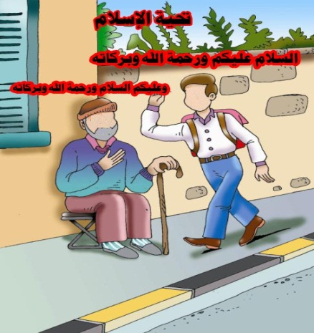  الـمسـتــطـيـــل الـمـــربّـــــع  مســاحة الـمستـطيـل = ط × ع مســاحة الـمربّــع = ض × ض  طــول الـمستطيـل = الـمسـاحة ÷ ع مـحيـط الـمربّــع = ض × 4  عرض الـمستطيـل = الـمسـاحة ÷ ط ض = الـمحيــط ÷ 4  مـحيط المستطيل = ( ط + ع ) × 2  ط = ( الـمحيط ÷ 2 ) - ع  ع = ( الـمحيط ÷ 2 ) – ط  مــتــوازي الـمـسـتـــطـيــلات الــمــــــكـــــعّـــب  حجم متوازي الـمستطيلات= ط × ع × اِ حجم الـمكعّب = ح × ح × ح  الـــــمُد د  وقت الوصول = وقت الانطلاق + مدّة السّير 1= 24 hيوم  وقت الانطلاق = وقت الوصول – مدّة السّير 1h = 60min  مدّة السّير = وقت الوصول – وقت الانطلاق 1min = 60 s  تــحـــويــل الـــمُــــــد د  من الساعات إلى الدقائق أضرب عدد الساعات في 60min. مثل : 5h = 5 × 60min= 300min من الدقائق إلى الساعات أقسم عدد الدقائق على 60min. مثل : 180min=180÷60min= 3h  من الساعات إلى الثواني أضرب عدد الساعات في 3600s. مثل : 3h = 3 × 3600s = 10800s من الثواني إلى الساعات أقسم عدد الثواني على 3600s. مثل : 14400s = 14400÷3600s=4h  من الدقائق إلى الثواني أضرب عدد الدقائق في 60s. مثل : 7min = 7 × 60s = 420s من الثواني إلى الدقائق أقسم عدد الثواني على 60s. مثل : 600s = 600÷ 60s = 10min  ×3600 ×60 ×60 min s h 60÷ 60÷ 3600÷ تنبيه: اِخفِ ما تبحث عنه واتبع السّهم + - - وقت الوصول وقت الانطلاق مدّة السّير  الموضوع رقم (3)  الجزء الأوّل: (6 نقاط )  التمرين الأوّل:(1.5 ن)  أكتب النتائج دون إجراء العمليات  47 × 100 = … / 82,03 × 1000 = …. / 2,03 × 10 = ….  589 ÷ 100 = … / 301, 14 ÷ 10 = … / 6801,4 ÷ 1000 = …  التّمرين الثاّني: (1.5 ن)  رتب الأعداد العشرية الآتية من الأكبر إلى الأصغر  0,50 - 50,05 - 0,05 - 05,00 - 1,05 - 05,10  التّمرين الثّالث: (1.5 ن)  علّـــم على مستقيم(D)النقطتين O و A حيث طول القطعة [ OA ] هو cm 6  - ارسم مستقيماً عمودياً على قطعة المستقيم [ OA ]بحيث يكون منصفاً لها ؟  - ما هو البعد بين النقطة O و المستقيم العمودي؟  التّمرين الرّابع:(1.5 ن)  صهريج مملوءُ ماءا سعته 24hL ، يستهلك منه يوميًا 60L .  -بعد كم من يوم سيفرغ الصهريج من الماء؟  الجزء الثّاني: الوضعية الإدماجية (4 نقاط )  في رحلة خارج المدينة استقلت العائلة المكونة من أبوين و 6 أطفال الحافلة ، إذا علمت أنَّ ثـمن التّذكرة الواحدة هي 800DA وثـمن تذكرة الأطفال نصف ثـمن تذكرة الكبار.  1-ماهو ثـمن تذكرة الأطفال السِتّة ؟  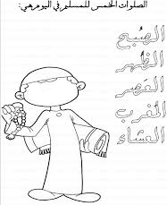  2-ماهو ثـمن تذكرة الأبوين؟  3-ماهو المبلغ الذي تدفعه العائلة؟  الموضوع رقم (19)  - الجزء الأوّل: (6 نقاط )  - التمرين الأوّل: (1.5 ن)  - صنِّف الأعداد الآتية في الجدول : 75 , 24 , 81 , 12 , 27 , 15  - مضاعفات 2 - مضاعفات 5 - مضاعفات 9  - التّمرين الثاّني: (1.5 ن)  السعر بالدينار السعر بالوحدة الكمية المواد  40 5 البطاطا  60 2 الحليب  75 7,5 الخبز  - أكمل الفاتورة التالية :  - التّمرين الثّالث:(1.5 ن)  - مسبح أرضيته مستطيلة الشّكل طولها 15m وعرضها10m  - 1-اُحسب حجم المسبح إذا علمت أنّ ارتفاعه 2m.  - 2- اِستنتج حجم الماء اللاّزم لملء المسبح باللّتر.  - التّمرين الرّابع: (1.5 ن)  - - اُرسم قطعة المستقيم AB طولها 6cm.  - - عيّن النقطة O منتصف هذه القطعة.  - - اُحسب طول القطعة [AO].  - الجزء الثّاني: الوضعية الإدماجية (4 نقاط )  - اِشْترى رجل سيّارة قديمة دفع ثمنها على 10 أقساط متساوية، حيث قيمة القسط الواحد هي: 42650 دينارًا.  - 1-اُحسب ثمن شراء السّيّارة.  - قام الرّجل ببعض الإصلاحات كلّفته مبلغًا قدره 31200 دينارًا، ثمّ باعها بثمن 507700 دينارًا.  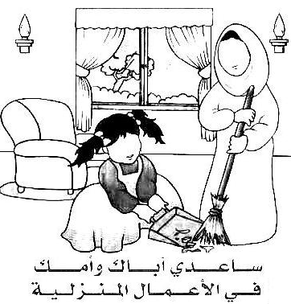  - 2-ما هي كلفة شراء السّيّارة ؟  - 3-هل ربح الرّجل في البيع أم خسر وبكم؟  الموضوع رقم (5)  الجزء الأوّل: (6 نقاط )  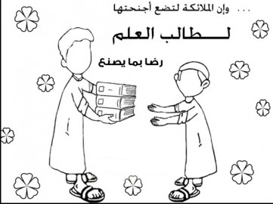  التمرين الأوّل: (1.5 ن)  - اُكتب الأعداد الآتية بالأرقام :  - ثلاثة وخمسون ألفًا وثمانمائة وواحد وستون.  - أربعمائة واثنان وسبعون و13 جزءًا من المائة.  - تسعة عشرات وخمسة أعشار.  - التّمرين الثاّني: (1.5 ن)  يتقاضى رجل أجرة شهرية تقدّر بـ : 32 000 DA  - فيُوفر نسبة 30% من الأجرة الكلية ويُخصص الباقي  - للمصاريف العائلية.  - - اُحسب المبلغ الذي يُوفره والمبلغ الذي يصرفه.  التّمرين الثّالث:(1.5 ن)  انطلق دراج من مدينة تيزي وزو على السّاعة14h36min ووصل إلى بجاية  على السّاعة 19h55min . حيث توقف 19min لاصلاح عطبٍ في الدّرّاجة.  - احسب مـدة التنقل بين المدينتين .  - ما هي مـدة السّير الحقيقية للدّراج ؟  التمرين الرابع :(1.5 ن)  في المدرسة 180 تلميذًا. اصطفّوا بالتّساوي على15 صفا . -ما هو عدد التلاميذ في كل صف ؟  الجزء الثّاني: الوضعية الإدماجية(4 نقاط )  لصنع1 kg من الجبن نستعمل 5L من الحليب.  يستعمل اللبّان 70L من الحليب كلّ يوم لصنع الجبن .  1- اُحسب كتلة الجبن المصنوعة في اليوم الواحد.  يباع الجبن على شكل قطع ذات 140gثمن كل قطعة 45دينارا.  2- ما هو عدد قطع الجبن التي يصنعها هذا اللبّان يوميا ؟  3- ما هو المبلغ الذي يجمعه هذا اللبّان من بيع الجبن خلال أسبوع ؟  الموضوع رقم (17)  - الجزء الأوّل: (6 نقاط )  - التمرين الأوّل: (1.5 ن)  - اُكتب الأعداد التالية على شكل كسور عشرية بنفس المقام ثمّ رتّب تلك الكسور تصاعديًا.  - 17,6 - 48 - 12 - 0.9 - 361,4  - التّمرين الثاّني: (1.5 ن)  - اِستغرق نزول المطر في إحدى اللّيالي ثُلُثي ($\frac{2}{3}$) يوم و رُبع($\frac{1}{4}$) ساعة من الزّمن، أسفر عن تجميع كمّية من الأمطار قدّرت بـ : 0,025 l .  - 1- اُكتب مقدار كمية الأمطار المجمّعة على شكل كسر عشري.  - 2- اِستنتج كمية الأمطار بالميليلتر (ml).  - 3- جِد مدّة تساقط الأمطار بالسّاعات (h) والدّقائق (min) .  - التّمرين الثّالث: (1.5 ن)  - - اُحصر الأعداد العشرية الآتية بين عددين طبيعيين متتاليين.  - ........ > 31,6 > ....... / ..... > 0.95 > ....... / ....... > 147,8 > .........  - - اُحصر الأعداد العشرية الآتية بين عددين عشريين متتاليين.  - ........ > 31,6 > ....... / ..... > 0.95 > ....... / ....... > 147,8 > .........  B  C  4cm  A  - التّمرين الرّابع: (1.5 ن)  - لاحظ الشّكل جيّدًا ثمّ أجب .  2cm  - 1- اُحسب طول القطعة [AC]  G  F  6cm  - 2- اُحسب طول القطعة[EF]  - 3- اُحسب مساحة الشكل ABCDEFG  E  4cm  D  - الجزء الثّاني: الوضعية الإدماجية(4 نقاط )  - اِشترى رجل قطعة أرض طولها 15m وعرضها 12m بـ : 5500DA للمتر المربع الواحد.  - 1- اُحسب ثـمن شراء القطعة الأرضية.  - - بنى الرجل بيتًا في مساحة ²144m وترك المساحة الباقية ليجعلها حديقة.  - 2- ما هي المساحة المخصّصة للحديقة؟  - 3- إذا علمت أنّ طول الحديقة هو 12m فما هو عرضها؟  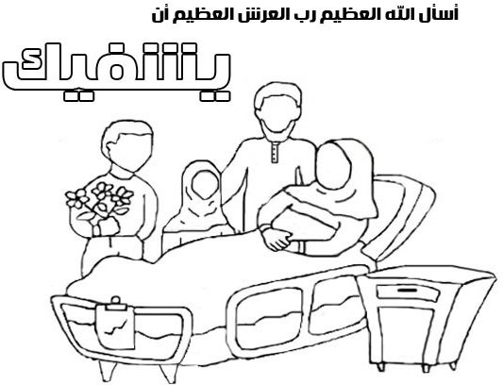  الموضوع رقم (7)  الجزء الأوّل: (6 نقاط )  التمرين الأوّل: (1.5 ن)  عدد يتكوّن من 27 عشرة وتسعة وحدات و3 أجزاء من المائة.  - اُكتب هذا العدد بالأرقام.  2- اُكتب العدد على شكل كسر عشري.  التّمرين الثاّني: (1.5 ن)  تستهلك سيّارة 8L من البنزين لقطعِ مسافة 100km .  ما حجم البنزين اللازم لقطع مسافة : 50km؟ 150km؟ 300km؟  300km 150km 100km 50km الـمسـافـة الـمقطـوعـةkm  8L حـجـم البـنـزيـن اللازم L  التمرين الثالث : (1.5 ن)  - أنجز العمليات الآتية عموديًا:  859+26,45 = …. / 110 – 56,14 = … / 1274,653 x 54 = ……  .  التّمرين الرابع: (1.5 ن)  تتكـــــــــون عمارة من 15 طابقــــــــــا . ارتفاع كـل طابق 3.64 m إلاّ الطابـــق الأرضي فــارتفــاعه m4. مــــــا هو ارتفـــــــاع العمــــارة ؟  الجزء الثّاني: الوضعية الإدماجية(4 نقاط )  حـــــــــقل مستطيل الشـــــــــــكل طولـــــــه 45 m و عــــــرضــه 32.2 m  1-مـــــا هـــو محيط الحـــــــقل ؟  2-مـــــا هــي مســـاحتـــــــــــه ؟  جـزّأ الفلاح حقـله إلى 10 أجـزاء متساوية فـغرس 3 أجزاء بصلا و 4 أجزاء طمـاطم.  3-مــــــاهي مساحــــــة الأجزاء المغروســـــة بصــلا وطمــــــاطم معا ؟  4-مـــا هي مساحــة الأرض البـــاقيـــة ؟( غير المغروسة).  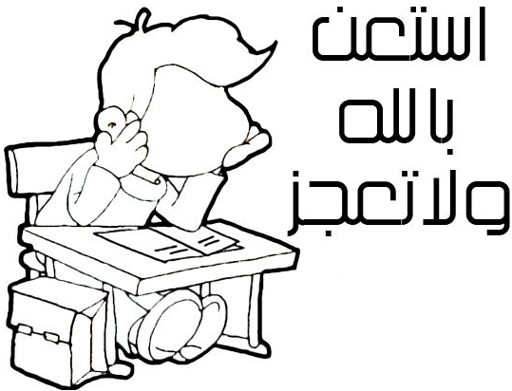  اِسْتعِن بالله ولا تعْجز  الموضوع رقم (15)  - الجزء الأول : (6 نقاط )  - التمرين الأول (1.5 ن) أكمل ما يلي :  - 6.66 × 10 = ... / … ÷ 100 = 456.85 / … ÷ 10 = 3.7  - التمرين الثاني : (1.5 ن)  - يوجد في مدرسة 360 تلميذًا، تُمثل نسبة البنات %45 من عدد التلاميذ.  - -اُحسب عدد البنات ثم عدد البنين .  التّمرين الثّالث:(1.5 ن)  - -قطع سائق بسيارته المسافة بين مدينتي الجزائر وسطيف في ظرف 3h45min. إذا علمت أنّه عند وصوله كانت السّاعة تشرُ إلى الثالثة والنّصف بعد الزوال.  - -فما هو وقت الانطلاق ؟  التّمرين الرّابع: (1.5 ن)  - اُرسم مستقييمن (E) و (F) متقاطعين ومتعامدين في النقطة A.  - عين النقطة B على المستقيم (E) تبعد عن A بـ: 4cm ، ثم عين النقطة C على المستقيم (F) تبعد عن A بـ: 4 cm كذلك.  - اُرسم المستقيم(M) الذي يشمل النقطتين B و C .  - ما نوع الشّكل ABC؟  الجزء الثّاني: الوضعية الإدماجية(4 نقاط )  يملك فلاح أرضا طولها 150m وعرضها 90m غرسها شعيرًا، فأنتجت 12kg في الآر الواحد.  - 1- ما هي مساحة الأرض؟  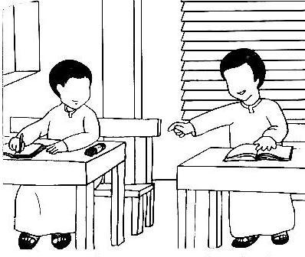  - 2- ما هو إنتاج الأرض المغروسة ؟.  - إذا علمت أنه وضع الإنتاج في أكياس ذات20kg.  - 3- فما هو عدد الأكياس المملوءة ؟  - باع الفلاح الفول بـ : 50DA للكيلوغرام الواحد.  - 4- ماهو ثمن بيع الكيس الواحد من الفول ؟  5- ما هو ثمن بيع كل الأكياس ؟  اِسْتأْذِن قبل أن تأخذ من أحد شيئا  الموضوع رقم (9)  الجزء الأوّل: (6 نقاط )  التمرين الأوّل: (1.5 ن)  - مئتـا ألف و مئتان و ثلاثــة أعشار .  - أكتـب العدد بالأرقـام  - أكتبـه على شكل كسر  - ماهو رقم آحاده ؟ و مـا هو رقم آلافه ؟  التّمرين الثاّني: (1.5 ن)  - رتب الأعداد الآتية من الأكبر إلى الأصغر  - 6034105 - 200 500 47 - 710 945 -287 62 .  التّمرين الثّالث: (1.5 ن)  1-محيط مربع يساوي 140cm . أحسب طول ضلعــــه ؟  2-مساحة مستطيل 260cm² وعرضه 13cm . أحســــــب طوله ؟  التّمرين الرّابع: (1.5 ن)  - اُرسم دائرة مركزها النّقطة O ونصف قطرها 3cm.  - علِّم النّقطتين A وB على محيط الدّائرة بحيث تكون النّقط B-O-A على استقامة واحدة.  - ماذا تُمثّل القطعة [AB] بالنّسبة للدّائرة؟  الجزء الثّاني: الوضعية الإدماجية (4 نقاط )  - يشتغل 40 موظفا في دار البلدية التابعة لبلديتنا موزعين حسب الجدول الآتي :  الوظيفـــــــــة النسبــة المئوية  عمال مصلحة الحالة المدنية 50٪  عمـــــال مصلحة التنظيف 30٪  الحــــــــراس 20٪  - 1-اُحسب عدد العمـــــال في كل مصلحة ؟  - 2-إذا علمت أن 5 من عمال مصلحة الحالة المدنية مختصون في استخراج شهادة الميلاد، فأوجد النسبة المئوية لهؤلاء العمال في هذه المصلحة ؟  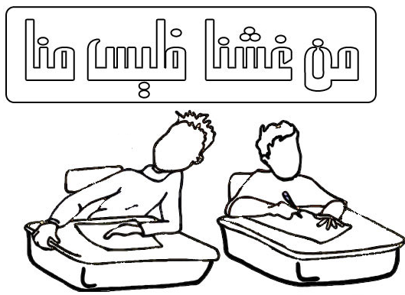  - الموضوع رقم (13)  الجزء الأوّل: (6 نقاط )  التمرين الأوّل: (1.5 ن)  في القسم 40 تلميذًا، يمارس ربع التلاميذ كرة القدم. ما هو عدد التلاميذ الذين لا يمارسون هذه الرياضة؟  التّمرين الثاّني: (1.5 ن)  - كان سعر فستان 1500 دينار. انخفضت الأسعار بـ % 10. ما هو سعر الفستان بعد تخفيض الأسعار؟  التّمرين الثّالث: (1.5 ن)  - لتبليط سطح غرفة مستطيلة الشكل طولها m 4 وعرضها m 3 ، استعمل بناء 300 بلاطة من نفس النوع.  - -ما هو عدد البلاطات المستعملة في كل واحد متر مربع ( 1m²)؟  التّمرين الرّابع: (1.5 ن)  - سعر 100 غرام من الجبن هو 48 دينار.  - اِشترت خديجة 150g من هذا الجبن واشترى عبد الحميد 200g من هذا الجبن. -كم دفع كل واحد من الطفلين للبائع؟  الجزء الثّاني: الوضعية الإدماجية (4 نقاط )  - اِشترى تاجر 1250kg من البرتقال بسعر 15DA للكيلوغرام الواحد، ثمّ وزّعها بالتّساوي على صناديق ذات 25kg، ثم باع البرتقال بنسبة ربح قدرها ٪20 .  - 1- ما هو ثمن شراء البرتقال ؟  - 2- اُحسب عدد الصناديق التي يمكن ملؤها.  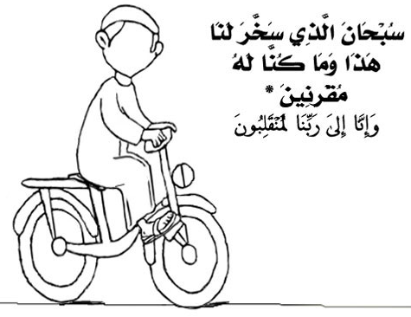  - 3- ما هو ثمن بيع البرتقال؟  الموضوع رقم (11)  الجزء الأوّل: (6 نقاط )  التمرين الأوّل: (1.5 ن)  رتّب الأعداد العشرية الآتية من الأكبر إلى الأصغر  - 20,50 - 150,05 - 110,05 - 205,00 - 201,05 - 05,101 .  التّمرين الثاّني: (1.5 ن)  أراد درّاج أن يقطع مسافة 20km بدرّاجته، فتوقّف بعد أن قطع $\frac{3}{5}$ من المسافة للاستراحة.  - 1- ما هي المسافة الباقية؟  التّمرين الثّالث: (1.5 ن)  - ضع الرموز المناسبة < ، > ، = مكان النقط :  - 199,56….. 310,102  - 389,2 ….. 389,02  - 459,123 ….. 789,6  - 200 813,7 ….. 431,805 7  التّمرين الرّابع: (1.5 ن)  ارسم قطعة المستقيم [CD] طولها cm 6 ، علم النقطــــة E في منتصفهـــا  أ أنشئ الدائـــــــرة التي مركزها النقطة C و طول نصف قطرها قطعة المستقيم [EC]  أنشئ الدائــــــــــرة التي مركزها النقطة D و طول نصف قطرها قطعة المستقيم [ED]  الجزء الثّاني: الوضعية الإدماجية (4 نقاط )  اشترى مدير مدرسة مقعدا جديدا بسعر DA 2450 وقصصا للأطفال بـ : DA 5460.  وطابعة بـ : DA 2400 . و بقي معه مبلغا من المال.  إذا علمت أن المبلغ الذي كان عنده قبل الشراء هو ضعف ثمن القصص .  فما هو المبلغ المتبقي عنده ؟ | ﱡﭐ ﱁ ﱂ ﱃ ﱄ ﱠ 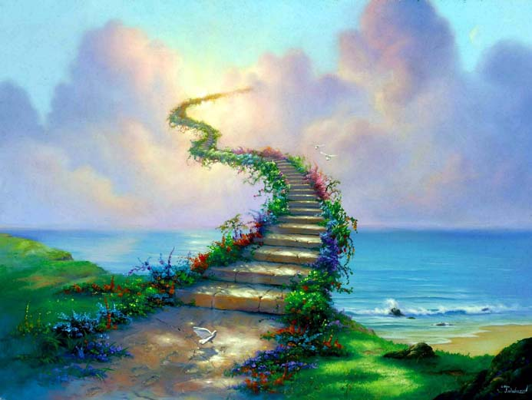  طريقي إلى النَّجاح ...  ســـلـســلــة اِمتـحـــانـــات  فــــــــي  مــادّة الـريـــاضيـــات  السنة الخامسة ابتدائي  جمع وترتيب(بتصرف) : الأستاذ حمـزة كـرﭬـان  - جدول الأطوال والمسافات :  Mm cm dm m dam hm km  - جدول الكتل :  Mg Cg dg g dag hg kg . q T  - جدول المساحات :  mm² cm² dm² m² dam² hm² km²  ca a ha  - جدول السعات والحجوم :  mm³ cm³ dm³ m³  ml cl dl l dal hl  *** البيع *** الشراء *** الثمن *** الكلفة *** الرِّبح ***  - ثـمن الكلّ = ثـمن الواحدة × عدد الأشياء ÷ ثـمن الواحدة × عدد الأشياء ثـمن الكلّ  - ثـمن الواحدة = ثـمن الكلّ ÷ عدد الأشياء  - عدد الأشياء = ثـمن الكلّ ÷ ثـمن الواحدة  - الكلفة = ثـمن الشراء + الـمصاريف  الموضوع رقم (2)  الجزء الأوّل: (6 نقاط )  التمرين الأوّل: (1.5 ن)  - رتّب الأعداد الآتية من الأصغر إلى الأكبر.  14782 - 51054 - 489112 - 41782 - 5100540 - 4891 .  التّمرين الثاّني: (1.5 ن)  1- اُحصر بين مضاعفين متتاليين للعدد 5.  ...... ˂ 42 ˂ ....... - ...... ˂ 67 ˂ ....... - ...... ˂ 119 ˂ .......  2- اُحصر بين مضاعفين متتاليين للعدد 9.  ...... ˂ 42 ˂ ....... - ...... ˂ 67 ˂ ....... - ...... ˂ 119 ˂ .......  التمرين الثالث:(1.5 ن)  تبعد المدرسة عن بيت علي بـ: 2km ،و في طريقه إليها يتجه علي إلى بيت زميله أحمد الذي يبعد بيته عن بيت علي بـ: 1250m أحسب المسافة التي يقطعها الزميلان علي و أحمد معا إلى المدرسة.  التّمرين الرّابع: ( 1.5 نقطة )  يتكون كتاب من 100 ورقة ،كتلة كل ورقة منهg 0,3 ، وغلاف كتلته 50 g .  -اُحسب كتلة هذا الكتاب.  الجزء الثّاني: الوضعية الإدماجية (4 نقاط )  أراد رجل شراء جهاز تلفاز ثمنه DA 22000 ، وغسالة ثمنها DA15000.  1- ما هو ثمن التلفاز و الغسالة معا؟  لكن هذا الرجل معه 10000DA فقط ،فاِتّفق مع البائع على أن يسدِّد المبلغ المتبقي بالتقسيط لمدّة 10 أشهر، بشرط أن يدفع مبلغا إضافيا قدره 2000DA .  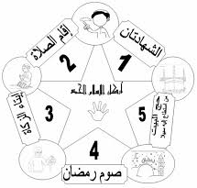  2-اُحسب المبلغ الذي بقي عليه دفعه للبائع.  3- اُحسب مبلغ كل قسط.  الموضوع رقم (20)  الجزء الأوّل: (6 نقاط )  التمرين الأوّل: (1.5 ن)  - اكتب الأعداد العشرية التّالية على شكل كسور عشرية :  7,1= 46,068= 6,463=  2,20= 3,56= 953,0=  التّمرين الثاّني: (1.5 ن)  قطعة أرض طولها 140m وعرضها نصف طولها.  - اُحسب مساحة القطعة.  التّمرين الثّالث: (1.5 ن)  تنطلق مباراة في كرة القدم على السَّاعة الخامسة و45 دقيقة مساء، وفُتِح باب الملعب قبل انطلاق المباراة بِخمس ساعات ونصف.  - كم كانت السّاعة عند فتح باب الملعب ؟  التّمرين الرّابع: (1.5 ن)  - ارسم مستقيمين متعامدين في النّقطة A .  - عيّن النّقطة B على أحدهما تبعد عن A بـ : 4cm .  - عيّن النّقطة C على المستقيم الآخر تبعد عن A بـ : 3cm .  - صِل بين النّقطتين B و . C  - ما نوع المضلّع الذي تحصّلت عليه ؟  الجزء الثّاني: الوضعية الإدماجية (4 نقاط )  بـمناسبة عيد الشّجرة، قامت مصلحة الغابات بغرس 230 شجيرة كرز،430 شجيرة لوز و 540 شجيرة زيتون.  1-اُحسب العدد الإجمالي للشجيرات المغروسة.  بعد الغرس قام العمّال بسقي المغروسات،حيث استفادت كلّ شجيرة من 23,5L من الماء.  2-اُحسب كمّية الماء المستعملة في عمليّة السّقي.  بعد عام من العملية لاحظوا أنّ 23 شجيرة من شجيرات الكرز قد تضرّرت ويبست.  3-اُحسب عدد شجيرات الكرز غير المتضرّرة.  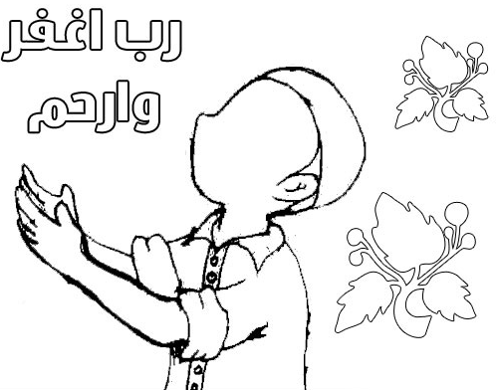  الموضوع رقم (4)  الجزء الأوّل: (6 نقاط )  التمرين الأوّل:(1.5 ن)  رتِّب الأعداد الآتية ترتيبا تنازليًا :  134500 - 214578 - 214567 - 345601 - 135265 - 53941  التّمرين الثاّني: (1.5 ن)  عند بائع أزهار 168زهرة . يريد تشكيل باقات، في كل باقة 12 زهرة.  ـ ما هو عدد الباقات التي يـمكن تشكيلها ؟  التّمرين الثّالث: (1.5 ن)  أنجز العمليات عموديا:  2h 22min + 3h 47min =……………..  4h 12min 12s – 45min 24s =………………  4min 10s – 1min 53s =……….........  41min 55s + 1h 23min =……………  التمرين الرابع : (1.5 ن)  -اُرسم المستقيم(O) ثمّ عيّن عليه النقطتين AوB حيث يكون البعد بينهما 4cm.  -اُرسم المستقيم (K) حيث يكون عموديا على (O) ويقطع القطعة [AB] في منتصفها  ما البعد بين النقطة A والمستقيم (K) ؟  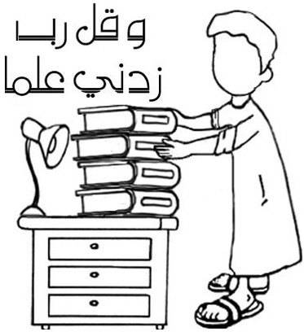  الجزء الثّاني: الوضعية الإدماجية (4 نقاط )  يريد رجل تغطية فناء منزله ببلاط من نفس النوع .  الفناء شكله مستطيل طوله 10 m وعرضه 8 m .  لتغطية متر مربع واحد ( 1 m²) يلزم 25 بلاطة.  1- ما هو عدد البلاط اللازم لتبليط هذا الفناء ؟  تباع البلاطات في علب ، تحتوي كل علبة على  50 بلاطة وثـمن العلبة الواحدة1500DA  2- فكم يدفع هذا الرجل ثمن البلاط اللازم؟  الموضوع رقم (18)  الجزء الأوّل: (6 نقاط )  التمرين الأوّل: (1.5 ن)  اُكتب الكسور الآتية في شكل أعداد عشرية، ثُمَّ قُم بترتيب هذه الأعداد العشرية ترتيبًا تصاعديًا  $\frac{1205}{10}$ ، $\frac{6847}{100}$ ، $\frac{982}{10}$ ، $\frac{982}{1000}$ ، $\frac{57}{10}$ ، $\frac{421}{100}$ .  التّمرين الثاّني: (1.5 ن)  - اِنطلق درّاج من المدينة (أ) متوجّها نـحو المدينة(ب)، حيث قطع المسافة في مدّة 2h 15min .  - ما هو وقت اِنطلاقه إذا علمت أنّه وصل على السّاعة 10h 20min؟  التّمرين الثّالث: (1.5 ن)  يــوجد في مدرسة 420 تلميذا، عدد الذكور هو 147 ذكرا.  1- ما هي نسبة الذكور؟  2- ما هي نسبة الإناث؟  التّمرين الرّابع: (1.5 ن)  - اُرسم مثلثًا ABC قائمًا في النقطةB، طول قاعدته 5cm وطول اِرتفاعه 6cm.  الجزء الثّاني: الوضعية الإدماجية(4 نقاط )  قطعة أرض مربعة الشكل ، طول ضلعها 250 مترا ، زرعها صاحبها بطاطا .  1 – ) احسب محيط قطعة الأرض .  2 – ) احسب مساحة قطعة الأرض بـالمتر المربع (m²) ثم بالآر( (a.  3 – ) احسب إنتاج الحقل من البطاطا بالكيلوغرام (kg) ثم بالقنطار (q)  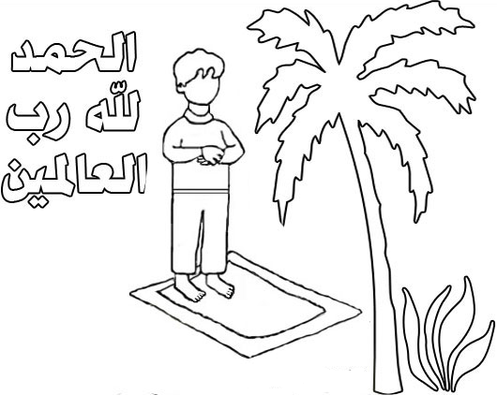  الموضوع رقم (6)  الجزء الأوّل: (6 نقاط )  التمرين الأوّل:(1.5 ن)  -أنجز التحويلات الآتية :  5 a = …….. m² 12 q = …….. kg 154 m = ……..km  2,5 km² = ……. Ha 1500 g = …….. hg 15 dm = ……. mm  التّمرين الثاّني: (1.5 ن)  قاعـــة طولها ضعف عرضها . ما هو محيطها وماهي مساحتها ؟ إذا علمت أن عرضها m 27,5.  التّمرين الثّالث: (1.5 ن)  لتحضير مربّى استعملت الأم 2kg من المشمش و 500g من السكر، وبعد نضجه نقص من وزن المربى 20% .  -احسب الوزن الصّافي للمربى بعد النّضج.  التّمرين الرّابع: (1.5 ن)  - -ارسم مستقيمين متعامدين في النقطة O  - -علم النقطة A على أحد المستقيمين بحيث تبعد عن النقطة O بـ cm 3  - -ارسم الدائرة التي مركزها O و نصف قطرها[OA]  - -علم النقط B ، C ، D مكان تقاطع الدائرة و المستقيمين المتعامدين  - -ارسم المضلع النـــــــــــاتج  الجزء الثّاني: الوضعية الإدماجية (4 نقاط )  لشراء ثلاجة وغسالة دفع الأب للتاجر 19000دينارا والباقي قُسِط على 6 دفعات، مبلغ الدفعة الواحدة 3800 دينارا.  1-ماهو ثـمن الغسّالة والثلاّجة معًا؟  2-ماهو ثـمن الثلاجة، إ ذا علمت أن ثـمن الغسالة هو : 16800 دينارا.  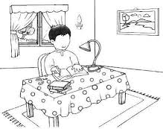  اِعتمد على نفسك في حلّ واجبك المنزلي  الموضوع رقم (16)  الجزء الأول : (6 نقاط )  التمرين الأوّل:(1.5 ن)  اشترى تلميذ محفظة ومئزرًا بمبلغ قدره 2150DA حيث ثـمن المحفظة 1450DA.  - اُحسب ثـمن المئزر.  التّمرين الثاّني: (1.5 ن)  عدد التّلاميذ في مدرسة 120 تلميذًا وتلميذةً ، نسبة الإناث%40 من عدد الكلّي للتّلاميذ، -اُحسب عدد الذكور.  التّمرين الثّالث: (1.5 ن)  اُرسم مستقيما (P)، عيّن النقطتين A . B على هذا المستقيم المسافة بينهما 6cm  - علّم النقطة C منتصف القطعة [AB].  - ما هي القطع المستقيمة الموجودة في الشكل ؟  - ما هو طول كل قطعة ؟  التّمرين الرّابع: ( 1.5 نقطة )  اِنطلق سائق بسيّارته من المدينة A على الساعة 6 h 35 min ووصل إلى المدينة B بعد أن استغرق في الطريق وقتا قدره ساعة إلاّ رُبع .  - ما هو وقت الوصول إلى المدينة B ؟  الجزء الثّاني: الوضعية الإدماجية(4 نقاط )  اشترى فلاح 16 خروفا بـ 92400دينارا، و اشترى علفا بقيمة العُشر من ثمن شراء الخرفان  - احسب ثمن شراء العلف.  - احسب كلفة الخرفان.  قبل العيد بثلاثة أيام مات له خروف ، و احتفظ بخروف لنفسه ، و تصدق بخروف و باع الباقي بـ 9850دينارا للخروف الواحد.  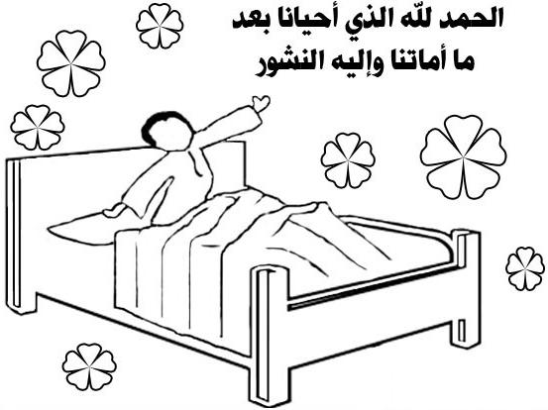  - ما هو ثمن بيع الخرفان ؟  - كم ربح الفلاح ؟  الموضوع رقم (8)  الجزء الأوّل: (6 نقاط )  التمرين الأوّل: (1.5 ن)  طول ساحة منزل مربّعة الشّكل طول ضلعها 7 m أحسب مساحتها ؟ ثم محيطها ؟  التّمرين الثاّني: (1.5 ن)  رتب السعات الآتية من الأكبر إلى الأصغر :  45 CL - 0.125 L - 15 DL - 07, 35 DL  التّمرين الثّالث: (1.5 ن)  تزن علبة حلوى 780 g،ماهو وزن القطعة الواحدة من الحلوى إذا علمت أن العلبة تحتوي على 30حبة .  التمرين الرابع :(1.5 ن)  -اَرسم مستقيمين (K ) و (M ) متعامدين في النقطة O.  -ما هي الأداة التي استعملتها؟  -علِّم النقطتين A و B على أحد المستقيمين المسافة بينهما 8cm بحيث تكون النقطة O في منتصف القطعة [BA].  -اُرسم الدَّائرة التي مركزها النقطة O وقطرها القطعة [BA].  الجزء الثّاني: الوضعية الإدماجية (4 نقاط )  يملك فلاح قطعة أرض مستطيلة الشّكل طولها 43m وعرضها 25m، أحاطها بسياج سعر المتر الواحد منه 255DA ، استأجر ثلاثة عمّال من أجل التسييج حيث أجرة الواحد منهم هي : 400DA .  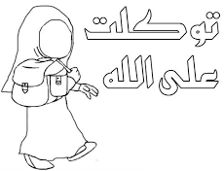  - ما هو طول السياج اللاّزم لتسييج الأرض؟  - اُحسب ثمن شراء السّياج.  - اُحسب كُلفة تسييج القطعة الأرضية.  الموضوع رقم (14)  الجزء الأول : (6 نقاط )  التمرين الأول : (1.5 ن)أكمل ما يلي :  12 t = ……… kg 2.5 m = …….. cm 37 L = 370 ….. 7.3 × 10 = …. 40 × …… = 4000 …… ÷ 10 = 56  التمرين الثاني : (1.5 ن)  خزَّان سعته 750 Lمملوء بالماء، أُفرِغ منه6450DL.  - جِد كمية الماء المتبقية في الخزَّان .  التمرين الثالث : (1.5 ن)  وصل أحمد إلى محطة الحافلات بالبليدة قادماً من الجزائر العاصمة على الساعة 11h 45 min ، وكانت رحلته قد دامت ساعة ونصف السّاعة .  - متى انطلقت حافلته ؟  التّمرين الرّابع: (1.5 ن)  - اُرسم مستطيلا طوله 6 cm وعرضه 3cm .  - عيِن منتصفات أضلاعه .  - اُرسم المضلع الذي رؤوسه هذه المنتصفات، سمّ المضلّع الناتج.  الجزء الثّاني: الوضعية الإدماجية (4 نقاط )  يتقاضى موظّف راتبًا شهريًا قدره 42000 DA .  1-اُحسب دخله السنوي.  يُخصّص ربع دخله الشهري لمصاريف البيت.  2-ما هي قيمة مصاريف البيت؟  إذا علمت أنّه يدفع للكراء ما نسبته 20% من أجرته الشهرية.  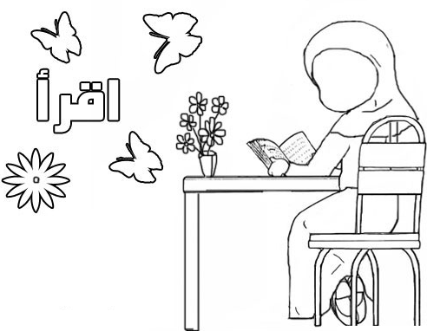  3-كم يدفع للكراء ؟  4-اُحسب مجموع المصاريف.  الموضوع رقم (10)  الجزء الأوّل: (6 نقاط )  التمرين الأوّل: (1.5 ن)  أكتب الأعداد العشرية الآتية على شكل كسور عشرية، ثمّ رتّب الكسور تصاعديا:  45.2 ، 4.52 ، 0.452 ، 452.0 .  التّمرين الثاّني: (1.5 ن)  - ارسم شريطا وقم بتجزئته إلى 8 أجزاء متساوية  - ارسم نصف الشريط المعطى وعبر عنه بكسر واكتبه بالحروف  - ارسم جزءا واحدا من الشريط المعطى وعبر عنه بكسر واكتبه بالحروف  التّمرين الثّالث: (1.5 ن)  حول إلى الوحدات المطلوبة فيما يلي :  dl =….... cl - 14 cl = …… ml 500  250 dl = …….cl - 2437 ml = …..L…..dl……cl…..ml  التّمرين الرّابع: (1.5 ن)  - ارسم المستقيم(D) يشمل النقطتينE ، F و علم النقطة O منتصف قطعة المستقيم[FE]  - ارسم المستقيم (y) الذي يشمل النقطة Oو يعامد المستقيم(D)  - ما نوع الـــــــزوايا الناتجة ؟  - ارسم مستقيما آخر (H) يشمل النقطةO و ينصف إحدى الزوايا إلى نصفين  - سمي الزاوية التي تمثل ضعف الزاوية القائمة  الجزء الثّاني: المسألة (4 نقاط )  باع صاحب محطة بنزين في اليوم الأوّل 930 L ، و في اليوم الثاني L 245 أكثر ممّ باع في اليوم الأوّل.  1- إذا كان خزان المحطة يحوي L 2000 ، فكم لترا من البنزين بقي في الخزان ؟  2- إذا علمت أنّ ثمن اللتر الواحد من البنزين DA 23 ، فما هو المبلغ الإجمالي الّذي قبضه صاحب المحطة ؟  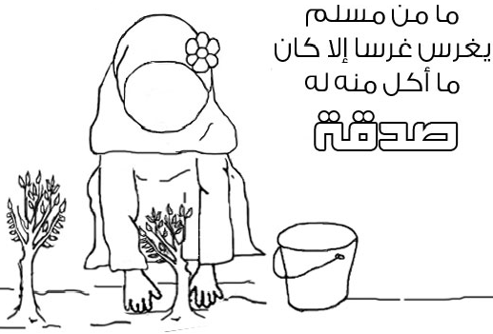  الموضوع رقم (12)  الجزء الأوّل: (6 نقاط )  التمرين الأوّل: (1.5 ن)  ما هو رقم الآحاد في كل من الأعداد التالية.  15,024 - 204 , 15 - 5,05 - 150,24  التّمرين الثاّني: (1.5 ن)  تستهلك سيارة 18 لتر من البنزين في كل 200 كيلومتر (km200).  -ما هي كمية البنزين اللازمة لهذه السيارة لقطع مسافة 500 كيلومتر؟  التّمرين الثّالث: (1.5 ن)  للسيدة زينب شريط قماش طوله m 25 ، أرادت أن تصنع به مناديل، حيث طول المنديل الواحد هو 50cm.  -ما هو أكبر عدد من المناديل التي يمكن صنعها؟  التّمرين الرّابع: (1.5 ن)  كتلة شاحنة وهي فارغة 1768kg، وبعد شحنها بالبضاعة صارت كتلتها 2.3t .  - اُحسب كتلة البضاعة بالكيلوغرام (kg).  الجزء الثّاني: الوضعية الإدماجية(4 نقاط )  لمكافأة 3 تلاميذ الأوائل من كل قسم، اشترى المدير كتابا لكل واحد منهم.  في المدرسة 12 قسم. سعر الكتاب الواحد 250 دينار.  عند شراء الكتب، استفاد المدير من تخفيض قدره % 10 من ثمن الشراء.  1) ما هو عدد الكتب التي يجب شراؤها؟  2) كم دفع المدير لبائع الكتب؟  